**Практическое задание на лабораторную работу №4 «Создание ящика электронной почты и настройка его параметров.»**

**Цель:** Научиться создавать ящик электронной почты, работать с сообщениями, формировать адресную книгу.

1. **Работа с почтовым агентом через web-интерфейс.**
2. Запустите браузер Firefox.
3. В адресной строке браузера введите адрес почтового сайта (например, [yandex.ru](http://www.yandex.ru/), [mail.ru](http://mail.ru) ).
4. Выберите ссылку **Почта - Зарегистрироваться** или **Завести почтовый ящик**.
5. После успешной регистрации появляется ваш личный адрес.
6. Подтвердите согласие, нажав кнопку **Сохранить**.
7. Создайте сообщение с темой «ФИО»:

заполните заголовки сообщения: **Кому**, **Копия**, **Тема** следующим образом: в заголовке **Кому** укажите адрес соседа, **Копия** – самому себе. В качестве **Темы** укажите «**ФИО»**;

* + впишите свои фамилию, имя, отчество, номер группы в текст сообщения.

1. Отправьте сообщение с помощью кнопки Отправить.
2. Перейдите в папку Входящие. Вам должно прийти сообщение от соседа слева. Для того, чтобы прочитать полученное сообщение, необходимо нажать на ссылку в поле От кого.
3. В появившемся окне нажмите на кнопку Ответить. Напишите ответ на это письмо и нажмите на кнопку Отправить.
4. Создайте новое сообщение и вложите в него текстовый файл:
   * В своей папке создайте документ Microsoft Word, назовите «Приглашение», наберите текст приглашения (на день рожденья, конференцию, в кино и т.п.), закройте файл, сохраните;
   * вернитесь в свой электронный ящик;
   * щелкните по кнопке **Написать.**
   * заполните заголовки сообщения: **Кому**, **Копия**, **Тема** следующим образом: в заголовке **Кому** укажите адрес соседа. В качестве **Темы** укажите **«Приглашение»**;
   * нажмите на кнопку **Обзор**, укажите местонахождение файла (**диск D: своя папка**);
   * напишите текст сообщения.
5. Отправьте сообщение, нажав на соответствующую кнопку.
6. Создайте новое сообщение и вложите в него графический файл:
   * заполните заголовки сообщения: **Кому**, **Копия**, **Тема** следующим образом: в заголовке **Кому** укажите адрес соседа справа. В качестве **Темы** укажите **«Картинка»**;
   * нажмите на кнопку **Обзор**, укажите местонахождение файла на диске D: в своей папке;
   * напишите текст сообщения.
7. Отправьте сообщение, нажав на соответствующую кнопку.
8. Перейдите в папку Входящие. В списке сообщений найдите электронное письмо с темой «Приглашение», отправленное соседом слева. Значок в виде скрепки свидетельствует о наличии в полученном письме вложения. Сохраните вложенный файл в свою папку

* откройте полученное сообщение;
* щелкните по значку вложенного файла левой кнопкой мыши;
* в появившимся окне нажмите на кнопку Сохранить;
* укажите путь сохранения

1. Сообщение с темой «Приглашение» перешлите преподавателю:
   * откройте нужное письмо и нажмите на кнопку **Переслать**;

заполните поле Кому, впишите электронный адрес соседа и отправьте сообщение.

1. Пополните Адресную книгу, воспользовавшись пунктом меню Сервис - Адресная книга или соответствующей кнопкой на панели инструментов.
2. Внесите в Адресную книгу преподавателя, соседа справа и слева. Для этого выполните команду Файл  - Создать контакт (или щелкните левой кнопкой мыши на кнопке Создать и выберите пункт меню Создать контакт). Внимательно изучите вкладки, представленные в данном диалоговом окне. Обратите внимание на то, что в нем имеются средства для ввода как личной, так и служебной информации (для практической деятельности, как правило, достаточно заполнить лишь несколько полей на вкладке Имя).
3. Начните заполнение полей вкладки Имя с поля Имя в книге. Введите сюда такую запись, которую хотели бы видеть в списке контактов, например Сорокин И.И.;
4. Заполните поля Фамилия, Имя и Отчество;
5. В поле Адреса электронной почты введите его электронный адрес.
6. Занесите введенные данные в Адресную книгу, нажав на кнопку Добавить.
7. **Работа с почтовым агентом Thunderbird.**
8. Когда вы в первый раз, после установки, открываете Thunderbird, вам будет предложено создать профиль. Далее вам будет предложено указать информацию об учётной записи вашей электронной почты в диалоговом окне, показанном ниже.

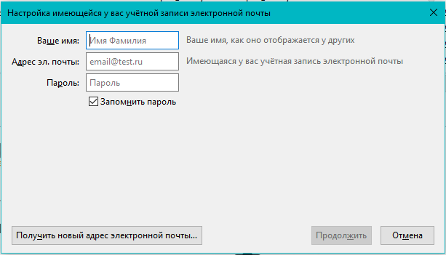

Диалоговое окно также отображается, когда вы добавляете новую учётную запись электронной почты (используя  > Создать > Настроить мою учётную запись почты...). Ещё одним способом добавления новой учётной записи является щелчок по имени уже существующей учётной записи (отображенный адрес электронной почты). Под заголовком "Учётные записи" имеются два варианта: "Просмотр параметров этой учётной записи" и "Настройка учётной записи". Под "Настройка учётной записи", щёлкните по "Электронная почта", чтобы открыть показанное выше диалоговое окно.

1. Заполните поля: Ваше имя, Адрес эл. почты, Пароль.
2. Снимете флажок Запомнить пароль, если это не личный компьютер.
3. Щёлкните Продолжить, Thunderbird начнёт искать провайдера электронной почты и постарается определить параметры сервера.

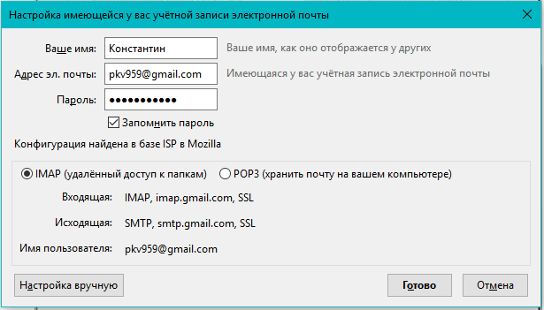

1. У вас есть возможность выбрать либо IMAP либо POP в качестве протокола входящей почты. IMAP и POP это стандартные протоколы для получения электронной почты. IMAP, являющийся более современным протоколом, позволяет хранить сообщения на почтовом сервере и на локальном компьютере одновременно. Протокол POP позволяет хранить сообщения только локально. Провайдеры электронной почты могут предоставлять доступ либо через IMAP, либо через POP, либо могут поддерживать оба протокола.
2. Для завершения настройки учётной записи:

* Готово: Щёлкните по этой кнопке для создания новой учётной записи.
* Отмена: Отменить автоматическую настройку учётной записи.
* Настройка вручную...: Вручную настроить учётную запись. Thunderbird создаст новую учётную запись с показанными параметрами и затем откроет диалоговое окно Параметры учётной записи для того, чтобы вы могли внести дополнительные изменения.

1. Настройка синхронизации и использования дискового пространства (возможно только при использовании протокола IMAP)
2. Щелкните правой кнопкой по имени учетной записи. В появившемся окне выберите Параметры, откроется следующее окно. Выберите пункт Синхронизация и хранение.

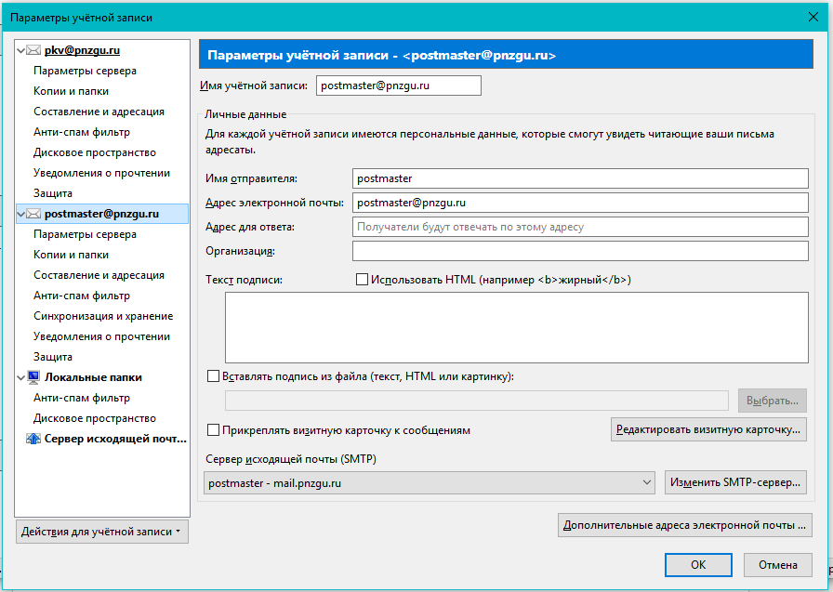

1. В верхней части страницы поставьте галочку **Хранить сообщения для этой учетной записи на этом компьютере**, если вы хотите синхронизировать сообщения между локальной системой и почтовым сервером.
2. Если эта опция не установлена, вы можете указать отдельные папки для синхронизации. Щёлкните по кнопке **Дополнительно...**:

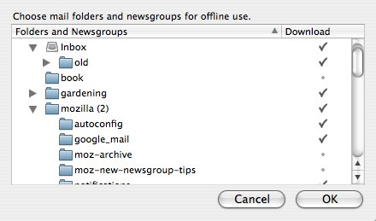

Папки, которые отмечены, будут синхронизированы. Вложенные папки не будут автоматически синхронизированы просто потому, что отмечена родительская папка. Вместо этого, вы должны отметить каждую папку по отдельности.

1. Общие настройки дискового пространства настраиваются в нижней части страницы Синхронизация и хранение. Вы можете установить общие параметры и тип синхронизации (например, синхронизировать последние сообщения или сообщения меньше определенного размера). Эта часть страницы также имеет опции для пакетного удаления сообщений (которые, конечно, должны быть использованы с осторожностью).

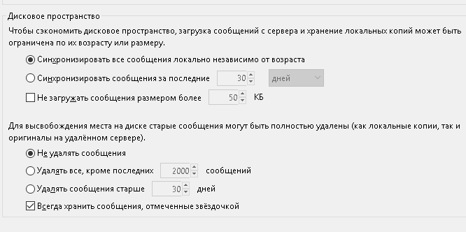

1. Настройка антиспама. Чтобы справиться с большим количеством нежелательных сообщений («спама» или «нежелательной почты»), с которыми большинству людей приходится иметь дело, Thunderbird использует адаптивный фильтр, который учится на ваших действиях определять, какие сообщения являются приемлемыми, а какие являются нежелательными.

Фильтр включен по умолчанию. Вы можете установить общесистемные настройки, которые определяют, что происходит с письмами, помеченными как спам. Эти настройки будут использоваться всеми учётными записями электронной почты (хотя некоторые настройки могут быть переопределены в параметрах учётной записи, как показано ниже). В верхней части окна Thunderbird щёлкните по кнопке fx57menuи выберите Настройки->Настройки. , выберите панель Защита, и затем выберите вкладку Анти-спам, чтобы получить доступ к настройкам.

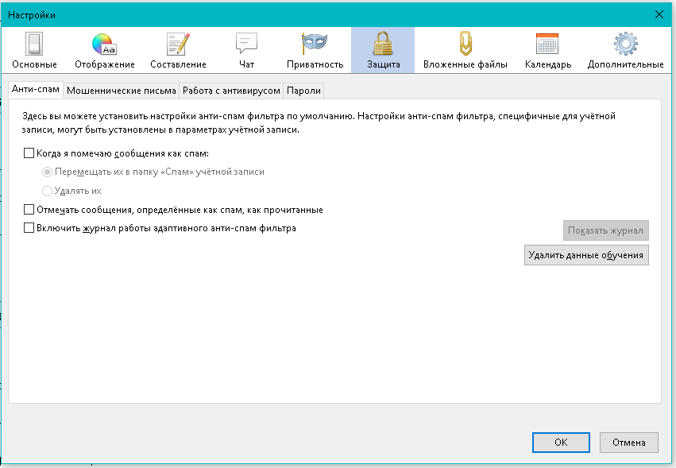

1. Конфигурация в настройках учётной записи для каждой из ваших учётных записей электронной почты будет переопределять аналогичные параметры в настройках, описанных выше.

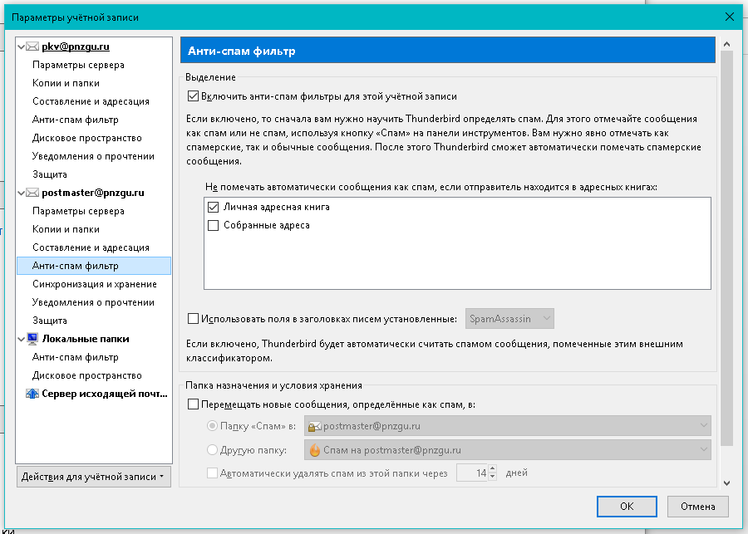

Этот раздел включает возможность добавления адресных книг, которые будут использоваться в качестве белого списка. Если отправитель сообщения находится в адресной книге, которая используется в качестве белого списка, то сообщение не будет отмечено как спам.

Для того, чтобы этот фильтр был эффективным, вы должны обучить его распознавать сообщения, которые вы считаете нежелательными **и** которые вы таковыми **не** считаете. Для этого надо отмечать сообщения как спам, а не просто удалять их. Вы можете отметить сообщения как спам, щёлкнув в колонке «спам» в списке сообщений:



1. Настройка чата. Чтобы использовать чат, сначала вы должны создать новую учетную запись (или настроить существующую) для одного из сервисов мгновенного обмена сообщениями или провайдера чата. Thunderbird на данный момент работает с IRC, XMPP, Twitter и Google Talk.

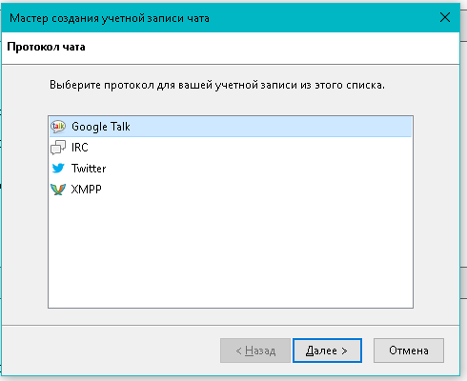

Подключитесь к вашей учетной записи чата. Используйте вкладку Чат, чтобы начинать и присоединяться к разговорам

1. Блокирование отправителя. Фильтры сообщений действуют на уровне учётной записи, поэтому при настройке фильтра вы должны настроить его на работу с правильной учётной записью. Самый простой способ сделать это:

* Выберите сообщение от отправителя, которого вы хотите заблокировать: Щёлкните правой кнопкой мыши по адресу отправителя и выберите **Создать фильтр из...**.

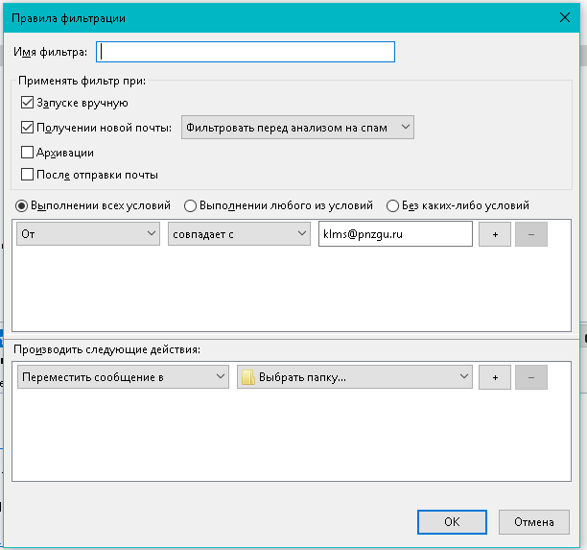

* Откроется окно Правила фильтрации с адресом электронной почты, уже вставленным в фильтр.

1. Дайте имя фильтру. "Список блокировки".
2. В нижней половине окна измените выполняемое действие на **Удалить сообщение**.

* Щёлкните по OK, чтобы сохранить фильтр. Когда в следующий раз этот человек пришлёт вам почту, она будет автоматически удалена.

Созданный вами фильтр сообщений может быть открыт и отредактирован путём выбора пункта Фильтры сообщений... в меню Инструменты. Нет надобности создавать индивидуальные фильтры для каждого адреса, которые вы хотите заблокировать. Теперь, когда у вас есть фильтр "Список блокировки", то в следующий раз, когды вы захотите кого-либо заблокировать, вы можете добавить его адрес в верхнюю часть фильтра, щёлкнув по кнопке +, создав таким образом новое поле для ввода нового адреса. Убедитесь, что вы выбрали вариант "Выполнении любого из условий", так как вы хотите, чтобы он срабатывал на *любой* из указанных адресов.

1. Создайте список рассылки
2. Откройте адресную книгу.
3. Выберите Файл > Создать > Список рассылки.
4. Введите подходящее имя списка рассылки.
5. Теперь у вас есть два варианта:
   * **Вариант 1:**
     1. Введите электронные адреса ваших контактов вручную.
     2. В каждой строке наберите по одному электронному адресу.

В этом окне вы не можете отсортировать электронные адреса в этом списке. Они будут отображаться в том порядке, в каком они были добавлены.

* + 1. Нажмите OK, когда закончите.
  + **Вариант 2:**
    1. Не вводите электронные адреса в этом окне.
    2. Закройте окно, нажав OK.
    3. Выберите адресную книгу с контактами, которые желаете поместить в список рассылки.
    4. Выберите контакты, которые при этом подсветятся.
       - Для выбора нескольких контактов: Зажмите клавишу Ctrl и щёлкните левой кнопкой мыши на контактах.
       - Чтобы выделить блок: Выберите первый контакт, зажмите клавишу Shift и выберите последний контакт.
    5. Щёлкните левой кнопкой мыши и зажмите её на выбранных подсвеченных контактах, чтобы их захватить.
    6. Перетащите контакты влево и наведите их на список рассылки.
    7. Отпустите кнопку мыши, чтобы бросить контакты в список рассылки.

1. Создание письма с помощью списка рассылки

Существует два способа, с помощью которых получаются разные результаты.

## ****С помощью Адресной книги****

На панели инструментов почты найдите кнопку "Адресная книга".

1. Нажмите Адресная книга, чтобы открыть её.
2. Выберите список рассылки.
3. Нажмите кнопку Создать сообщение.

Откроется новое окно Создание сообщения. и каждый контакт в списке расылке будет добавлен в отдельное поле Кому. Это позволить вам удалить имя контакта, если вы того хотите.   
Вам может потребоваться также вручную выбрать Скрытая копия для каждого электронного адреса, так как ваши контакты могут не желать, чтобы вы сообщали другим их электронный адрес.  
Введите Тему; Составьте письмо и нажмите Отправить.

## ****С помощью создания нового сообщения****

На панели инструментов почты найдите кнопку "Создать".

1. Нажмите кнопку Создать.

Откроется новое окно Создание сообщения, и на левой стороне должна быть боковая панель "Контакты"

* + Если вы не видите боковую панель "Контакты", вам нужно её включить.
    - Нажмите Вид > Панель контактов или используйте клавишу F9, чтобы включить её отображение.

1. Выберите адресную книгу, содержащую список рассылки.
2. Выберите список рассылки.
3. Нажмите кнопку Скрытая копия или другой вариант.

Это приведёт к добавлению списка рассылки в качестве имени списка рассылки. Вы не сможете увидеть отдельные контакты. Это освободит вас от необходимости изменения, например, адресов с Кому на Скрытые копии, но при использовании этого способа вы не можете удалить или добавить отдельные имена из этого электронного сообщения. Введите Тему; Составьте письмо и нажмите Отправить.

1. Сформируйте отчет. Сдайте работу преподавателю.